7.4.Алгоритм Робертса

Алгоритм работает в объектном пространстве. Модификации алгоритма, использующие предварительную пространственную сортировку вдоль оси Z и габаритные или минимаксные тесты, позволяют добиться почти линейной зависимости увеличения объема вычислений от роста числа объектов.
Задача удаления невидимых линий решается, в данном случае, для объектов, составленных из выпуклых многогранников. Любой замкнутый объект с плоскими гранями можно представить в виде набора выпуклых многогранников (рис. I), т.е. в виде наборов плоскостей, образующих грани данных многогранников. Объем вычислений в алгоритмах удаления невидимых линий и поверхностей увеличивается с ростом числа многоугольников, поэтому для описания поверхностей объектов необходимо использовать многоугольники с более чем тремя сторонами.
Рис. 7.4.I. Представление объекта в виде набора выпуклых многогранников.

Для реализации алгоритма вначале необходимо представить объекты визуализации в виде наборов многогранников, каждый из которых задан уравнениями плоскостей своих граней. Каждая плоскость многогранника описывается уравнением
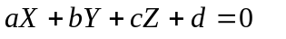
где X, Y и Z - мировые координаты. В матричной форме это уравнение имеет вид
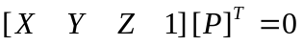
где 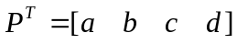 - транспонированный вектор коэффициентов плоскостей. Векторы плоскостей составляют матрицу порядка (4-n), называемую обобщенной матрицей объекта:
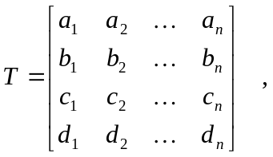

где каждый столбец содержит коэффициенты одной плоскости.
Любая точка на плоскости однозначно определяется двумя координатами, а точка в пространстве в однородных координатах описывается вектором
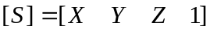
Кроме того, если точка лежит на плоскости, то скалярное произведение
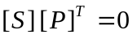
Если точка не лежит на плоскости, то по знаку этого скалярного произведения можно судить, по какую сторону от плоскости расположена точка. При разработке алгоритма предполагалось, что точки, лежащие внутри тела, дают положительное скалярное произведение, т.е.
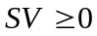
Для формирования матрицы объекта, состоящей из коэффициентов уравнений плоскостей используется общеизвестный из аналитической геометрии принцип: плоскость можно определить по трем неколлинеарным точкам (хотя уравнение плоскости содержит четыре неизвестных коэффициента, его можно нормировать так, чтобы d=1). Другой способ основан на вычислении вектора нормали к плоскости:
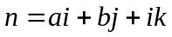
где i, j, k - единичные векторы осей X, У и Z соответственно. Тогда уравнение плоскости описывается формулой , где коэффициент d вычисляют с использованием произвольной точки на плоскости. Например, если эта точка имеет координаты (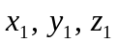), то
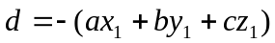
Для определения коэффициентов уравнений плоскостей многогранников синтезируемого объекта поступают следующим образом. Определяют нормали к каждой вершине многоугольника с помощью векторного произведения прилежащих ребер, а затем усреднении результатов. Для определения нормали к плоскости вычисляют нормали к каждой вершине многоугольника с помощью векторного произведения прилежащих ребер. Например, для треугольника получают:
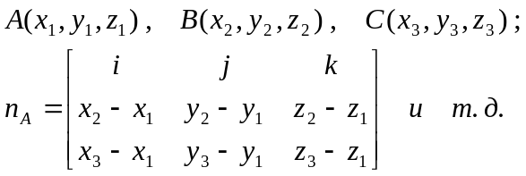
а затем усредняют результаты.
Таким образом, коэффициенты плоскости вычисляют по следующей системе уравнений:
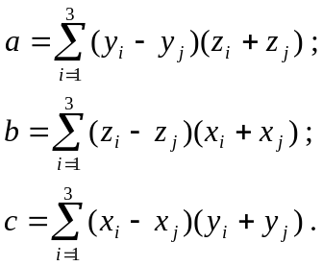
где j=i+1, если i=3, то j=1, а коэффициент d определяют с использованием любой точки на плоскости.
Перед реализацией алгоритма удаления невидимых линий и поверхностей для получения нужного положения синтезируемой сцены обычно проводят трехмерное видовое преобразование и уравнения плоскостей преобразуют из мировых координат в координаты устройства отображения (например, экранную систему координат). Новые матрицы объектов сцены вычисляют с помощью исходных матриц объектов визуализации и преобразованных вершин или других точек объектов.
Пусть [PR] - матрица размером 4х4 преобразования систем координат и перспективного преобразования (матрица видового преобразования в однородных координатах), а [СB] - матрица однородных координат, определяющая вершины объекта в исходном положении. Тогда координаты преобразованных вершин можно описать с помощью соотношения
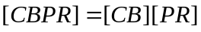
Уравнения исходных плоскостей, ограничивающих объект, получают путем подстановки трех неколлинеарных точек каждой грани многогранников объекта в соотношение :
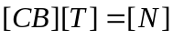
где [N] - нулевая матрица.
Уравнения преобразованных плоскостей объекта определяют аналогичным образом:
[CBPR][TE] =[N],
где [ТЕ] - преобразованная матрица объекта. Приравнивая левые части двух последних соотношений, получаем
[CBPR][TE]=[CB][T].
Затем приводим это уравнение к виду
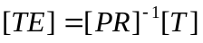
Таким образом, преобразованную матрицу объекта можно получить умножением исходной матрицы слева на обратную матрицу видового преобразования.
После формирования матрицы объекта и видового преобразования определяют невидимые грани и ребра объекта. Предполагается, что наблюдатель находитcя в бесконечности на положительной полуоси Z и смотрит в начало координат. Вектор такого направления в однородных координатах запашем следующим образом:
[V]=[0 0-1 0].
С помощью вектора [V] можно также описать любую точку, лежащую на плоскости 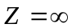, т.е. любую точку типа 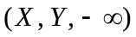. Тогда, если скалярное произведение [V] на столбец матрицы объекта соответствующий какой-либо плоскости, отрицательно, то вектор [V] расположен с отрицательной стороны от этой плоскости. И, следовательно, эта плоскость невидима из любой точки наблюдения, лежащей в плоскости . Такие плоскости называют нелицевыми.
Таким образом, если скалярное произведение VТ<0, то плоскости являются нелицевыми. После отбрасывания нелицевых плоскостей число граней для объектов описанных выпуклыми многогранниками, сокращается примерно вдвое.
Удаляют нелицевые плоскости, вычисляя нормали к поверхности для каждого многоугольника. Если нормаль отрицательна, то она направлена в сторону от наблюдателя, и, следовательно, данный многоугольник не виден.
Затем определяют и удаляют из списка ребер нелицевие ребра, которые образуются в результате пересечения пары нелицевых плоскостей. Вели одна или обе грани, образующие ребро, обращены своей внешней поверхностью к наблюдателю, то это ребро считается видимым.
После удаления нелицевых граней и ребер для каждого объекта выполняют самую трудоемкую часть алгоритма: проверяют каждое оставшееся ребро на экранирование другими объектами сцены. Вначале проверки рекомендуется сортировать объекты по Z - координатам их вершин и габаритным тестам прямоугольной объемлющей оболочкой. Это позволяет удалять группы невидимых ребер и объектов. Действительно, если все тела в сцене отсортированы по значениям Z ближайших вершин и расстоянию до наблюдателя, то никакой объект, ближайшая точка которого расположена дальше от наблюдателя, чем самая удаленная из концевых точек ребра (отрезка), не может закрывать его. Кроме того, ни один из объектов, прямоугольная оболочка которых располагается полностью сверху, снизу, оправа или слева от отрезка, и может также закрывать его. После выполнения Z-сортировки и габаритного теста число объектов, с которыми нужно сравнивать каждый отрезок, существенно уменьшается.
Пусть отрезок 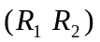 задан в параметрической форме:
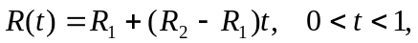
или
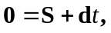
где 0 - вектор точки на отрезке» S - вектор координат начальной точки; d - вектор направления отрезка 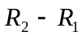, t - параметр.
Требуется определить: существуют ли значения t, при которых данный отрезок невидим?
Для этого соединим произвольную точку t , заданную текущим значением параметра, с точкой наблюдения. Если эта прямая не пересекает ни одного многогранника, ни одного объекта, то точка видима. Если же прямая пересекает какой - либо многогранник, то исследуемая точка экранируется этим многогранником. Прямую от точки R(t) до точки наблюдения представим также в параметрической форме:
где значение t задает точку на отрезке R(t), a f точку на отрезке, проведенном от точки R(t) до точки наблюдения. Значение f всегда положительно, так как объекты, экранирующие R(t) могут находится, только в той части данной плоскости, которая заключена между исследуемым отрезком R(t) и точкой наблюдения.
Скалярное произведение любой точки, расположенной внутри объекта и матрицы объекта, положительно (это утверждение справедливо и для преобразованной матрицы объекта). Точка, находящаяся внутри объекта, невидима. Следовательно, для проверки на экранирование вектор текущей точки отрезка умножают поочередно на матрицу каждого объекта и определяют положительное решение, соответствующее прохождению отрезка внутри объекта:
Значения t и f, для которых все значения вектора Н положительны, соответствуют невидимой части отрезка.
Пусть
Тогда условие будет иметь вид
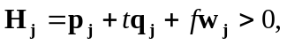
где j - номер столбца в матрице объекта; w - вектор третьей строки матрицы объекта.
Последние условия должны выполняться дли всех плоскостей, ограничивающих объект, т.е. для всех значений j. Граница между видимой и невидимой частями отрезка определяется условием 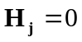. Решая эту систему уравнений, находят все значения t и f , при которых изменяется значение видимости отрезка или части отрезка (число возможных решений при n плоскостях равно 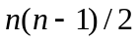). Затем каждое решение в интервалах 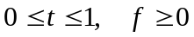 подставляют во все остальные неравенства системы для проверки того, что условие 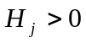 выполнено. Так определяют минимальное значение параметра t среди максимальных (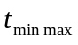) и максимальное среди минимальных (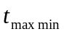). Подставляя эти значения в уравнение определяют видимые участки отрезка на интервалах [0, ] и [0, ]. Условие экранирования рёбер или отрезков ребер является простым следствием из классической задачи линейного программирования:
< t <
Решения, удовлетворяющие неравенствам 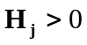, могут существовать и за пределами области, ограниченной условиями:
Поэтому к системе (4) необходимо добавить три уравнения, описывающие эти границы:
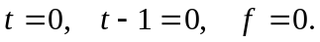
В том случае число решений увеличится до 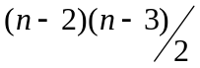. Для ускорения работы алгоритма перед определением и желательно установить не только нелицевые ребра, но и полностью видимые ребра. Отрезок будет видим, если оба его конца лежат между точкой наблюдения и какой - либо видимой плоскостью. При f=0 значение U легко вычислять по соотношению 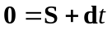. Затем при t = 0 и t= 1 определяют концевые точки отрезка. Из соотношений видно, что 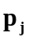 является скалярным произведением концевой точки отрезка и j-й плоскости при t = 0, а (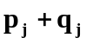) является скалярным произведением другой концевой точки отрезка и j - й плоскости. В свою очередь, j - я плоскость, ограничивающая объект, видима, если 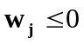. Следовательно, если , 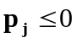, 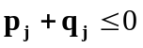, то отрезок целиком видим, а оба его конца лежат либо на видимой плоскости, либо между этой плоскостью и точкой наблюдения.
Для полностью невидимых отрезков объекта отсутствуют тесты вследствие бесконечности плоскостей. Поэтому полностью невидимые отрезки определяют так же, как и частично невидимые (в этом случае невидимый отрезок будет простираться от t = O и t = 1).
После определения частично видимых или полностью невидимых отрезков определяют пары объектов, связанных отношением протыкания (в случае протыкания объектов сцены ищутся решения на границе f = 0), и вычисляют отрезки,

Рис. 7.4.2. Образование структуры протыкания.
которые образуются при протыкании объектами друг друга. Эти отрезки проверяют на экранирование всеми прочими объектами сцены. Видимые отрезки образуют структуру протыкания (рис. 7.4.2).
Таким образом, алгоритм подразделяется на следующие этапы.
- Определение коэффициентов уравнения плоскости каждой грани, проверка правильности знака уравнения и формирование матрицы объекта визуализации.
- Проведение видового преобразования матрицы объекта, вычисление прямоугольной охватывающей оболочки объекта.
- Определение нелицевых граней, удаление их из списка граней и соответствующих ребер - из списка ребер.
- Определение списка других объектов синтезируемой сцены, которые могут быть экранированы данным объектам визуализации на основании сравнений охватывающих оболочек объектов.
- Формиирование списка протыканий на основании сравнений охватывающих оболочек объектов.
- Определение невидимых отрезков или участков отрезков.
- Формирование списка возможных отрезков, соединяющих точки протыкания, для пар объектов, связанных отношением протыкания.
- Проверка видимости полученных отрезков по отношению ко всем объектам сцены в соответствии с этапами 3 и 6.
- Визуализация изображения.

